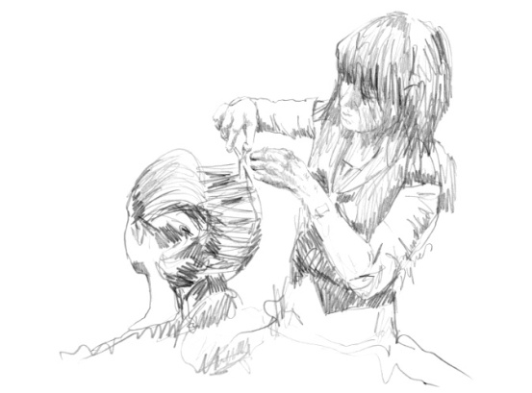
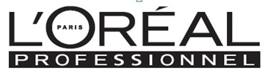
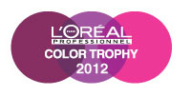
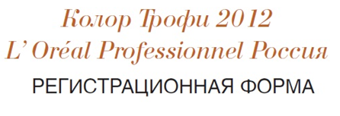
НОМИНАЦИЯ______________________________________________________________________
Фамилия, имя мастера __________________________________________________________________________________
Дата рождения_________________________Контактный телефон __________________________
Электронный адрес мастера (если есть)________________________________________________
С условиями участия в конкурсе ознакомлен(на) _______________________________ (подпись)
Фамилия, имя визажиста (если участвует)_______________________________________________
Дата рождения__________________________Контактный телефон_________________________
С условиями участия в конкурсе ознакомлен (на) _______________________________(подпись)
Фамилия, имя модели _______________________________________________________________
Дата рождения__________________________Контактный телефон_________________________
Название салона красоты ____________________________________________________________
Почтовый адрес салона ______________________________________________________________
Электронный адрес салона ________________________Телефон салона_____________________ (Если это возможно, приложите визитную карточку салона)
Фамилия, имя фотографа_____________________________________________________________ (фотографии которого будут могут быть использованы в печатных изданиях и на официальных интернет-ресурсах L’Oréal Professionnel)
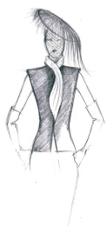
Натуральная база _____________________Уровень тона на длине __________________________
% седых волос _______________________ Уровень тона на концах _________________________
Длина корней________________________ Оттенок на концах______________________________
Чувствительность волоса_____________________________________________________________
________________________________________________________________________________________________________________________________________________________________________________________________________________________________________________________________________________________________________________________________________
Укажите, с помощью каких продуктов L’Oréal Professionnel был выполнен образ:
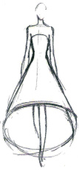
______________________________________________________________________________________________________________________________________________________________________________________________________________________________________________________
Название продукта, номер оттенка (если вы использовали несколько продуктов или оттенков, укажите все)
____________________________________________________________________________________________________________________________________________________________________
Название продукта (если вы использовали несколько продуктов или оттенков, укажите все)

*Уважаемые участники конкурса Колор Трофи 2012!
Не забудьте вложить фотографии Вашей модели ДО и ПОСЛЕ создания образа.
ВНИМАНИЕ! Название фотографии должно соответствовать следующему формату:

Для образа НОВАЯ ПАРИЖАНКА
IVANOV_IVAN_IVANOVICH_NP_DO
IVANOV_IVAN_IVANOVICH_NP _POSLE
Для образа FASHION ПАРИЖАНКА
IVANOV_IVAN_IVANOVICH_FP_DO
IVANOV_IVAN_IVANOVICH_FP_POSLE

*В случае подготовки нескольких моделей для одного образа в конце названия фотографий ДО и ПОСЛЕ укажите порядковый номер образа. Например,

IVANOV_IVAN_IVANOVICH_NP_DO1 IVANOV_IVAN_IVANOVICH_NP_POSLE1
IVANOV_IVAN_IVANOVICH_NP_DO2 IVANOV_IVAN_IVANOVICH_NP_POSLE2

